과제6_2019062833_김유진”

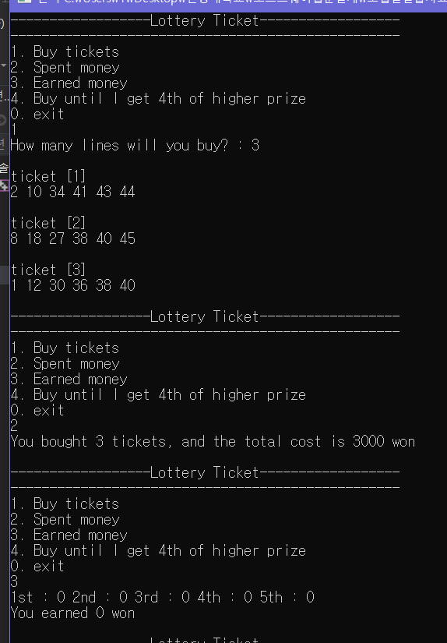<복권 계산기>

1.첫번째 구매하고 확인까지

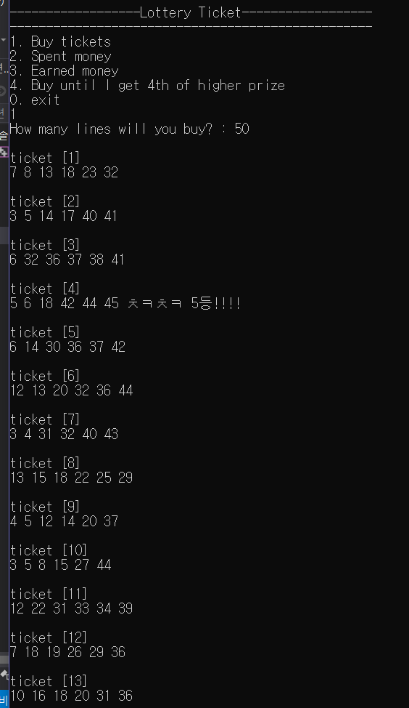2. 두번째 구매 중

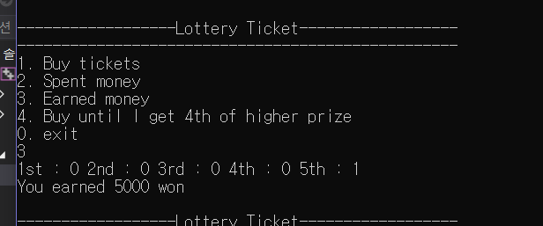3. 두번째 구매 후 확인

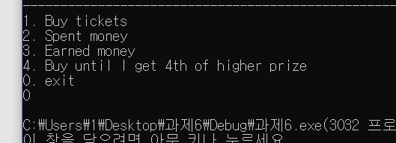4.종료

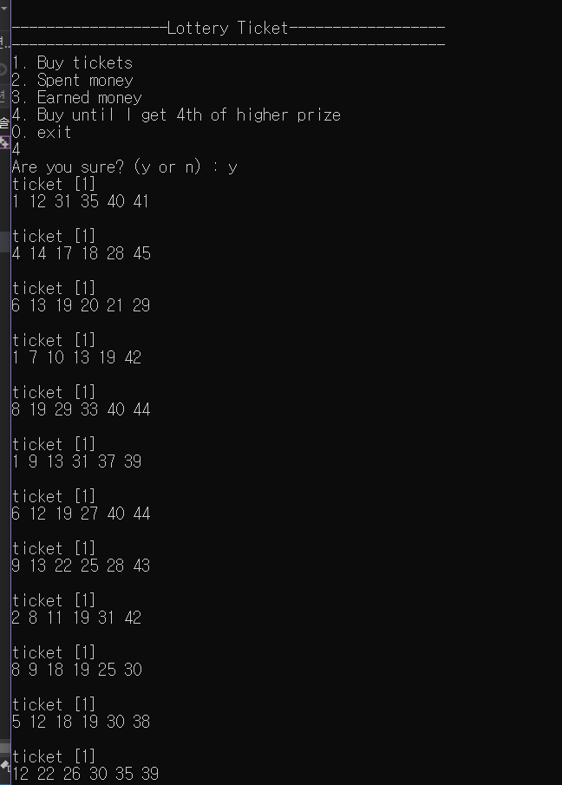5. 메뉴4로 계속 뽑기

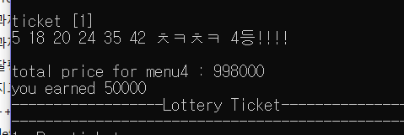6. 4등 나오고 끝

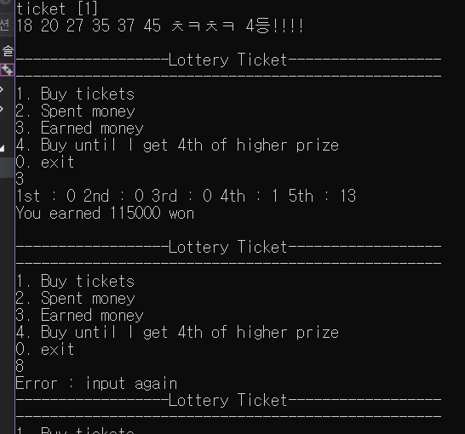7.이후에 다시 확인

8.메뉴에 있는 숫자 이외의 다른 거 입력했을 시 재입력

9.문제해결을 위해 어떤 방법을 사용했는지

While 문을 사용하여 계속해서 메뉴를 입력 받고 각각의 메뉴에서 실행될 코드를 짜준다. 이를 위해 필요한 함수를 만들어주는데, 만들어준 함수는 1.메뉴를 프린트하는 함수 2.배열을 프린트해주는 함수 3.티켓을 뽑아주는 함수 4.당첨 숫자를 정해 놓는 함수 5.순위를 가르쳐주는 함수 6.각 티켓번호를 출력하고 당첨된 순위를 출력하며, 몇 등이 몇 번 당첨되었는지 세어주는 함수이다. 또한 두 번 이상의 구매에서 전의 구매목록과 연계되어 이전의 값과 다 합쳐서 필요한 값들을 산출해 낼 수 있도록 코드를 짜준다.